Жила-была бедная семья. Детей - семеро по лавкам, а всё хозяйство - единственный гусь. И уж как не оберегал его хозяин, а настал день, когда совсем есть стало нечего.Зарезал тогда мужик гуся, изжарил его, хозяйка и на стол подала. Да вот беда, хлеба в доме нет, а уж соли отродясь не бывало. Хозяин и говорит жене:- Без хлеба и соли кусок в рот не идёт. Пойду-ка поговорю с барином, авось он за гуся даст нам хлеба.- И то верно!
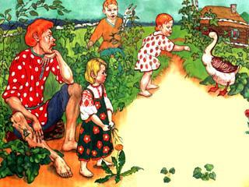
Пришёл мужик к барину, а у того за столом шестеро: сам с женой, два сына и две дочки. Поклонился мужик и говорит:- Прими, батюшка, от всего сердца! Уж не обессудь, больше ничего нет!- Ну, спасибо, братец, уважил! Только как же нам его поровну разделить?- А просто, - взял он нож, стал гуся кроить. Перво-наперво отрезал голову и подаёт барину:- Это тебе, потому как ты в доме всему голова.
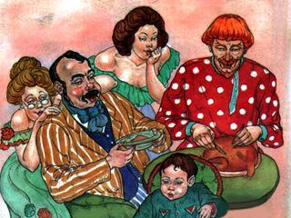
Затем отрезал гузку, барыне поднёс:- На тебе, матушка, всё хозяйство держится, гузка тебе в самый раз будет!Гусинные ноги сыновьям отделил:- Вам свои дороги по жизни торить, ножки лишними не окажутся!А дочерям по крылышку вручил:- Подрастёте, улетите из отцовского дома, тогда вам крылья сгодятся. Ну а мне, чтобы заботу на горбу носить, и туловище сойдёт!Так и выкроил себе целого гуся.Подивился барин такой смекалке, чарку мужику поднёс, хлеба дал и домой отпустил.Услыхал про это богатый сосед, зависть его взяла. Зажарил он аж пять гусей и повёз их к барину.- По какой надобе прибыл?- Да вот, гусей вашей милости на обед принёс.- Ну, спасибо, уважил. А как бы нам их поделить, чтобы без обиды?Думал мужик, думал, сколь голову не ломал, не делится поровну.
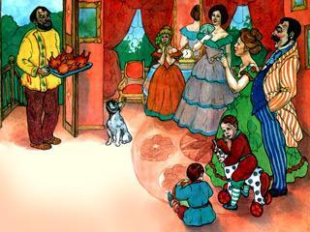
Тогда позвал барин бедного мужика и велел ему разделить.Тот первого гуся отдал барину с барыней:- Теперь, батюшка, стало вас трое!Второго гуся приподнёс сыновьям, а третьего - дочерям, говоря каждый раз:- Теперь вас трое!А двух последних гусей мужик взял себе:- И нас теперь тоже трое!Рассмеялся барин:- Какой молодец! Всех наделил и себя не обидел!
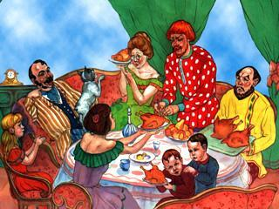
Щедро наградил он бедного мужика, а богатого велел прогнать со двора.
